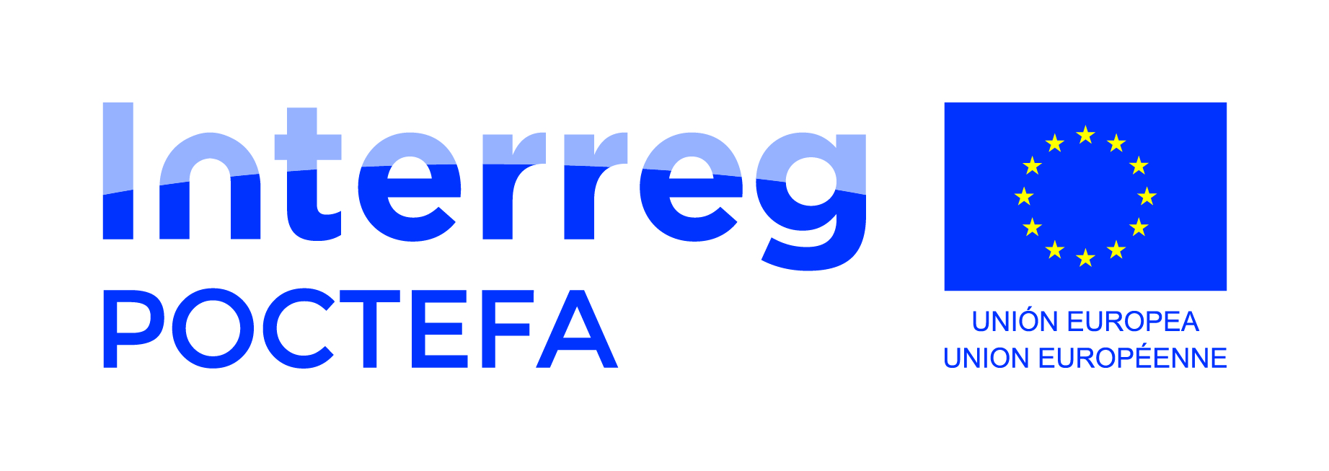
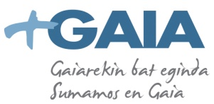

GAIA PARTICIPA EN EL PROYECTO INTERREG POCTEFA CONNECT INNOVATION BAI!
El proyecto CONNECT INNOVATION BAI Conectar el territorio transfronterizo con las estrategias de especialización inteligentes financiado por el Fondo Europeo de Desarrollo Regional , enmarcado en la convocatoria Interreg Poctefa (https://www.poctefa.eu/, http://ec.europa.eu/regional_policy/es/) , ha comenzado en febrero de 2016 y tiene una duración total de 3 años.
El consorcio del proyecto está formado por entidades de Euskadi y Aquitania: Ayuntamiento de Irun, Bidasoa activa, la Agglomération Sud Pays Basque, Mondragón Unibertsitatea, ESTIA y Gaia.
CONNECT Innovation Bai! tiene como objetivo conectar a las empresas del territorio con las estrategias de especialización inteligentes y que se suban al tren de la 4ª revolución industrial que vivimos. En este ámbito busca potenciar la cultura de emprendizaje innovador y creativa, en un proceso en el que el eje sea la población.
Los objetivos del proyecto se enumeran a continuación:
- Aunar esfuerzos para la elaboración de una estrategia de innovación común
- La conexión entre centros de investigación y pymes para lograr aplicaciones comerciales de los procesos de investigación
- La implementación de un laboratorio de experimentación al aire libre para el ensayo de prototipos y desarrollos tecnológicos, el Txingudi Lab en la bahía de Txingudi, precursor del primer living lab transfronterizo europeo – Ocean LL
- La generación de una estrategia de emprendimiento y gestión del talento que permita que proyectos empresariales que surjan del territorio se desarrollen y en el territorio
- Hacer partícipes a la población en general del proceso de transformación que estamos llevando a cabo a través de dinámicas de innovación abierta u otras dinámicas de interacción
El objetivo final que persigue el proyecto es la trasformación del territorio de un bassin de vie económico, construido paso a paso a través de las múltiples acciones y proyectos desarrollados durante los últimos años, para convertirse en un bassin de vie innovador, duradero, sostenible y pionero y que necesita seguir el camino emprendido con éxito.

